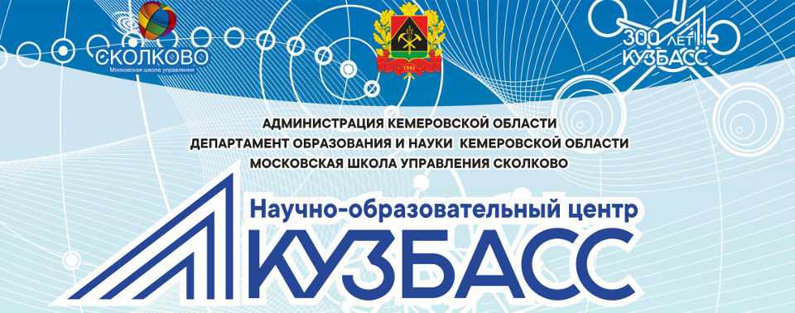

Ключевые цели нацпроекта –
обеспечение присутствия Российской Федерации в числе пяти ведущих стран мира, осуществляющих научные исследования и разработки в областях, определяемых приоритетами научно-
технологического развития, обеспечение привлекательности работы в
Российской Федерации для ведущих российских и зарубежных ученых и
молодых перспективных исследователей, увеличение внутренних затрат на научные исследования и разработки.

Сроки реализации: 01.01.2019 - 31.12.2024

Департамент образования и науки Кемеровской области в рамках
национального проекта «Наука» реализует региональный проект «Развитие научной и научно-производственной кооперации».
В рамках этого проекта в числе первых в стране создан научно-
образовательный центр мирового уровня «Кузбасс».

